**CARA MENJALANKAN WEBSITE**

1. Buka file nya dalam vscode

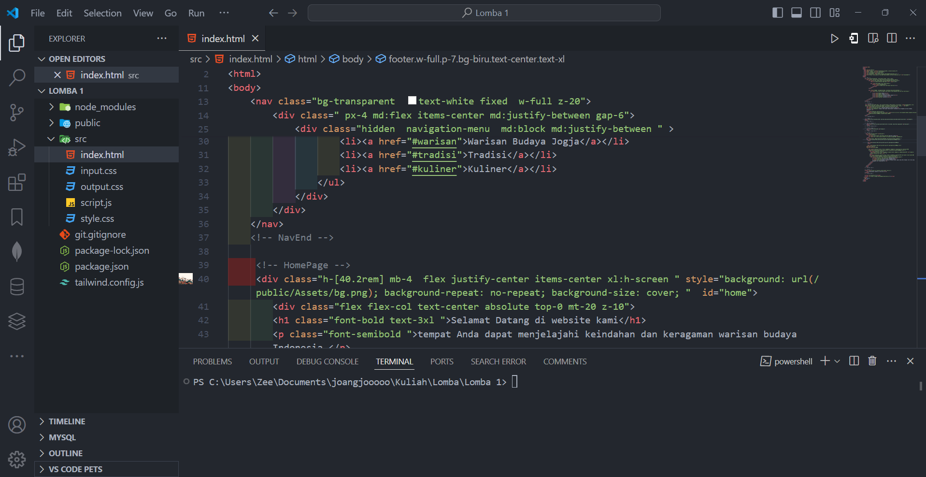

1. Setelah di buka di vscode bisa klik kanan dan pilih open with live server
2. Dan nanti akan lansung masuk ke google

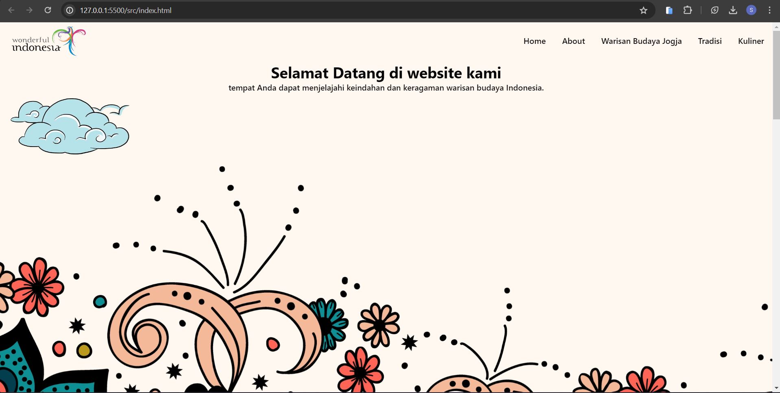

1. Dan website siap dijalankan